ITD Arbeit Spickzettel

Anforderungsanalyse
die Anforderungsanalyse beschreibt den Prozess der Auftragsumsetzung von der Kundenanfrage
über die Konzeptionierung eines Lastenheftes bis hin zur konkretisierung durch ein Pflichtenheft

Der Prozess der Anforderungsanalyse lässt sich in 5 Teile Unterteilen:
1. Kundenanfrage (intern/extern)
2. Grobkonzept ( Kundengespräch/Lastenheft/Bedarfsanalyse)
3. Feinkonzept (Bedarfsanalyse/ Pflichtenheft)
4. Vertrag/ Auftragschließung
5 Feedback von Kunde

Lastenheft:

Ein Lastenheft ist die zusammenstellung der Anforderungen, die ein technisches Produkt erfüllen soll dieses wird während der Grobkonzept-phase der Anforderungsanalyse mit dem Kunden gemeinsam angefertigt.

Pflichtenheft:

Das Pflichtenheft ist eine Antwort auf das Lastenheft, in dem in konkreter form beschrieben wird wie der Auftragnehmer die Anforderungen des Auftraggebers zu lösen gedenkt – das sogenannte wie und womit. Dieses wird vom Auftragsnehmer während der Feinkonzeptphase angefertigt.

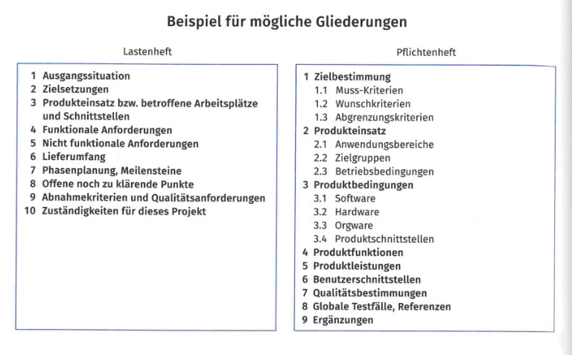
SMART
Das Akronym SMART steht für folgende Kriterien:
* Spezifisch (Klar und Deutlich)
* Messbar (Ziel muss messbar sein)
* Attraktiv (Ziel muss Attraktiv für alle beteiligten sein)
* Realistisch (Ziel muss Realistisch sein)
* Terminiert (Zeitliche Begrenzungen und Deadlines)

SMART wird benutzt im zusammenhang mit Zielsetzung und ist wichtig um diese Ziele mithilfe eben dieser kriterien tatsächlich zu erreichen.

SMART spielt eine wichtige rolle in vorallem in management Bereich (Projektmanagement, Kundenmanagement,Prozessmanagement)

Aufgabenanalyse

hat das ziel den tatsächlichen Projektrahmen festzulegen dafür sollte man folgende Themenbereiche schriftlich in form eines Lastenhefts niederlegen.

Nr | Themenbereich | Beschreibung
1 | Hintergrund | Wer ist der Autrageber? Gründe für den Projektauftrag
2 | Geschäftsziele | Was erhofft sich der Auftraggeber?
3 | Umfang | Welche Aufgaben gehören zum Projekt
4 | Orte und Termine | Wo wird die Aufgabe gelöst? Was ist der Zeitliche Rahmen
5 | Abschlusskriterien | An welchen Kriterien wird bestimmt ob das Projekt beendet ist
6 | Beteiligte Personen | Wer ist am Projekt beteiligt und welche Aufgaben haben die Jeweiligen Personen
7 | Randbedingungen | Welche Vorgaben/ Einschränkungen gibt es
8 | Verantwortung des Auftraggebers | Wofür ist der Auftraggeber mit allen Konsequenzen für das Projekt verantwortlich?
9 | Chancen und Risiken | Welche Veränderung bringt das Projekt?  Wer oder was wird von dem Projekt beeinflusst.
10 | Wesentliche Teilaufgaben | In welche Aufgabenpakete ist das Projekt unterteilt?

Für Bereich 9 Chancen und Risiken kann man die Umfeldanalyse benutzen
Für Bereich 10 Wesentliche Teilaufgaben PSP und Vorgangslisten

Umfeldanalyse

Befasst sich mit dem Analysieren der Einflüsse des Umfelds auf das Projekt.
Sie kann dabei helfen Chancen und Risiken die mit einem Projekt verbunden sind zu erkennen und zu verstehen

Das Umfeld kann man in Folgende Teilbereiche Unterteilen:

* Soziales Umfeld
* Sachliches Umfeld
* Interes Umfeld
* Externes Umfeld

diese Bereiche uberlappen sich was man gut in form einer Matrix darstellen kann:

 | Sachlich | Sozial
Intern
Extern

Um erst einmal Faktoren zu finden die sich in diese Matrix einordnen lassen bietet sich Brainstorming oder andere arten der Ideenfindung an.

Die Umfeldanalyse ist ein vorprozess zur Stakeholder- und Risikoanalyse
dabei sind alle sozialen Faktoren wichtig für die Stakeholderanalyse und
die sachlichen Faktoren wichtig für die Risikoanalyse

